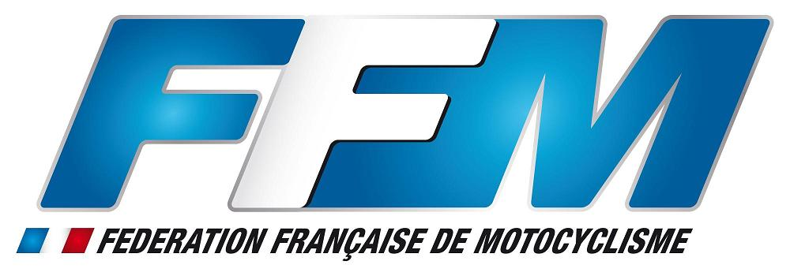

“International Classic Super Bike” 2010
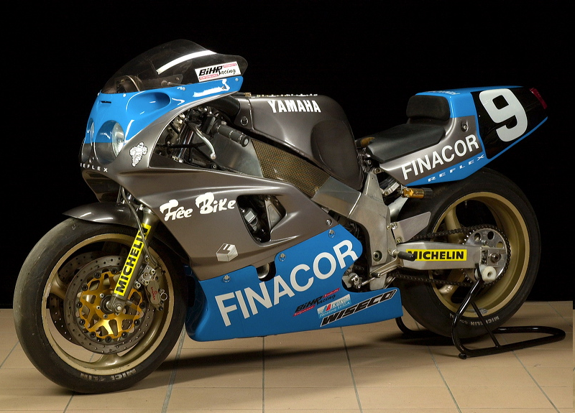

Nom :

Prénom :

Date de naissance :

Adresse :

Code postal :

Ville :

Tél domicile : Tél portable :

Email:

Machine :

Cylindrée : Année :

Catégories : Superbike  Production  GP 2 Temps 

La cotisation annuelle pour 2010 est de 200 €
(détail du paiement en page 2)
Inscription gratuite pour les pilotes ICGP à jour de cotisation 2010

Veuillez préciser les courses auxquelles vous désirez participer cette saison en cochant les dates figurant sur le tableau ci-dessous

DATES | CIRCUITS | EVENEMENTS | PAYS | PARTICIPATION(S)
12 Mai | Ledenon | Promosport | F / France
11/12/13 Juin | Assen | Dutch Championship | NL / Hollande
26/27 Juin | Magny Cours | French Championship | F / France
24/25 Juillet | Ledenon | French Endurance Chpt | F / France
24/25/26 Septembre | Mettet | Chpt Belgique | B / Belgique

Envoyez le bulletin complété accompagné de votre règlement à:
Creuse Moto Compétition
Le Puylareau
23800 La Celle Dunoise
France

Site Web: www.icsbracing.com email: contact@icsbracing.com

Détail du paiement:

Pour virement bancaire:

Creuse Moto Competition

Banque : CIC Lyonnaise de Banque
18 BD Carnot
23000 GUERET
FRANCE

BIC : CMCIFRPP
IBAN: FR76 1009 6182 5600 0182 2730 159

Objet : Inscription ICSB 2010 avec votre nom

Paiement par chèque:

Montant : 200€ à Eric Saul

A envoyer par courrier à :

Creuse Moto Competition
Le Puylareau
23800 La Celle Dunoise
FRANCE

